Jako příloha mohou posloužit fotografie získané při praktické výuce podle tohoto výukového programu.
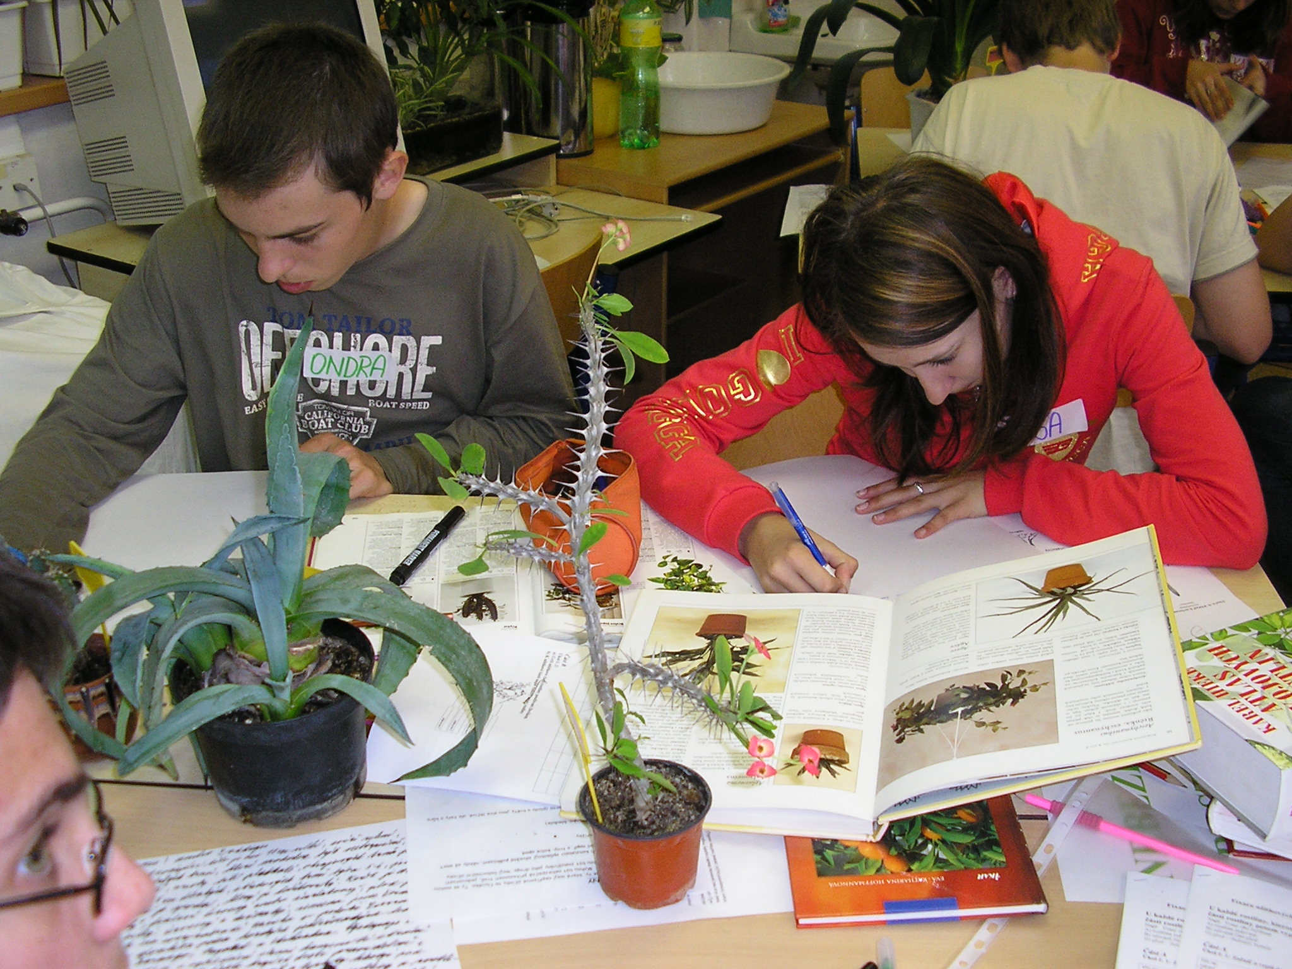

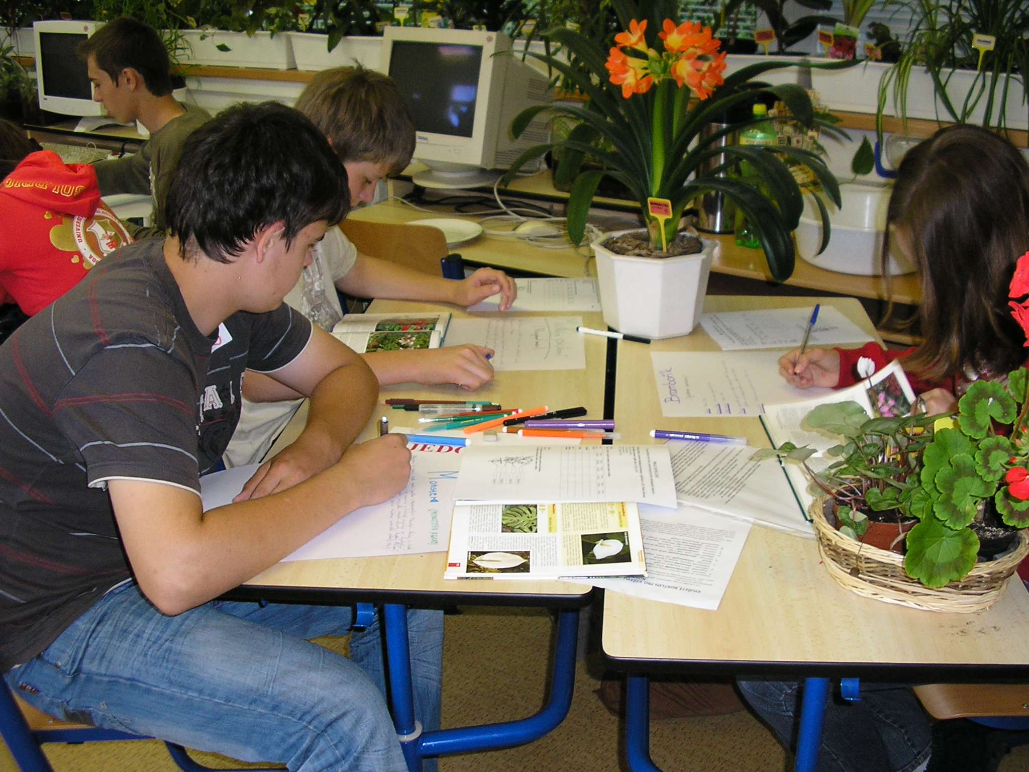

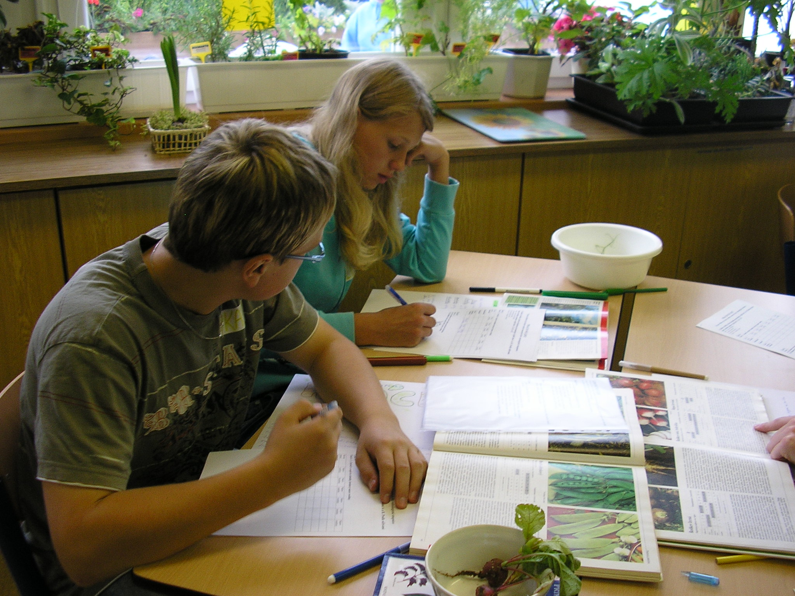

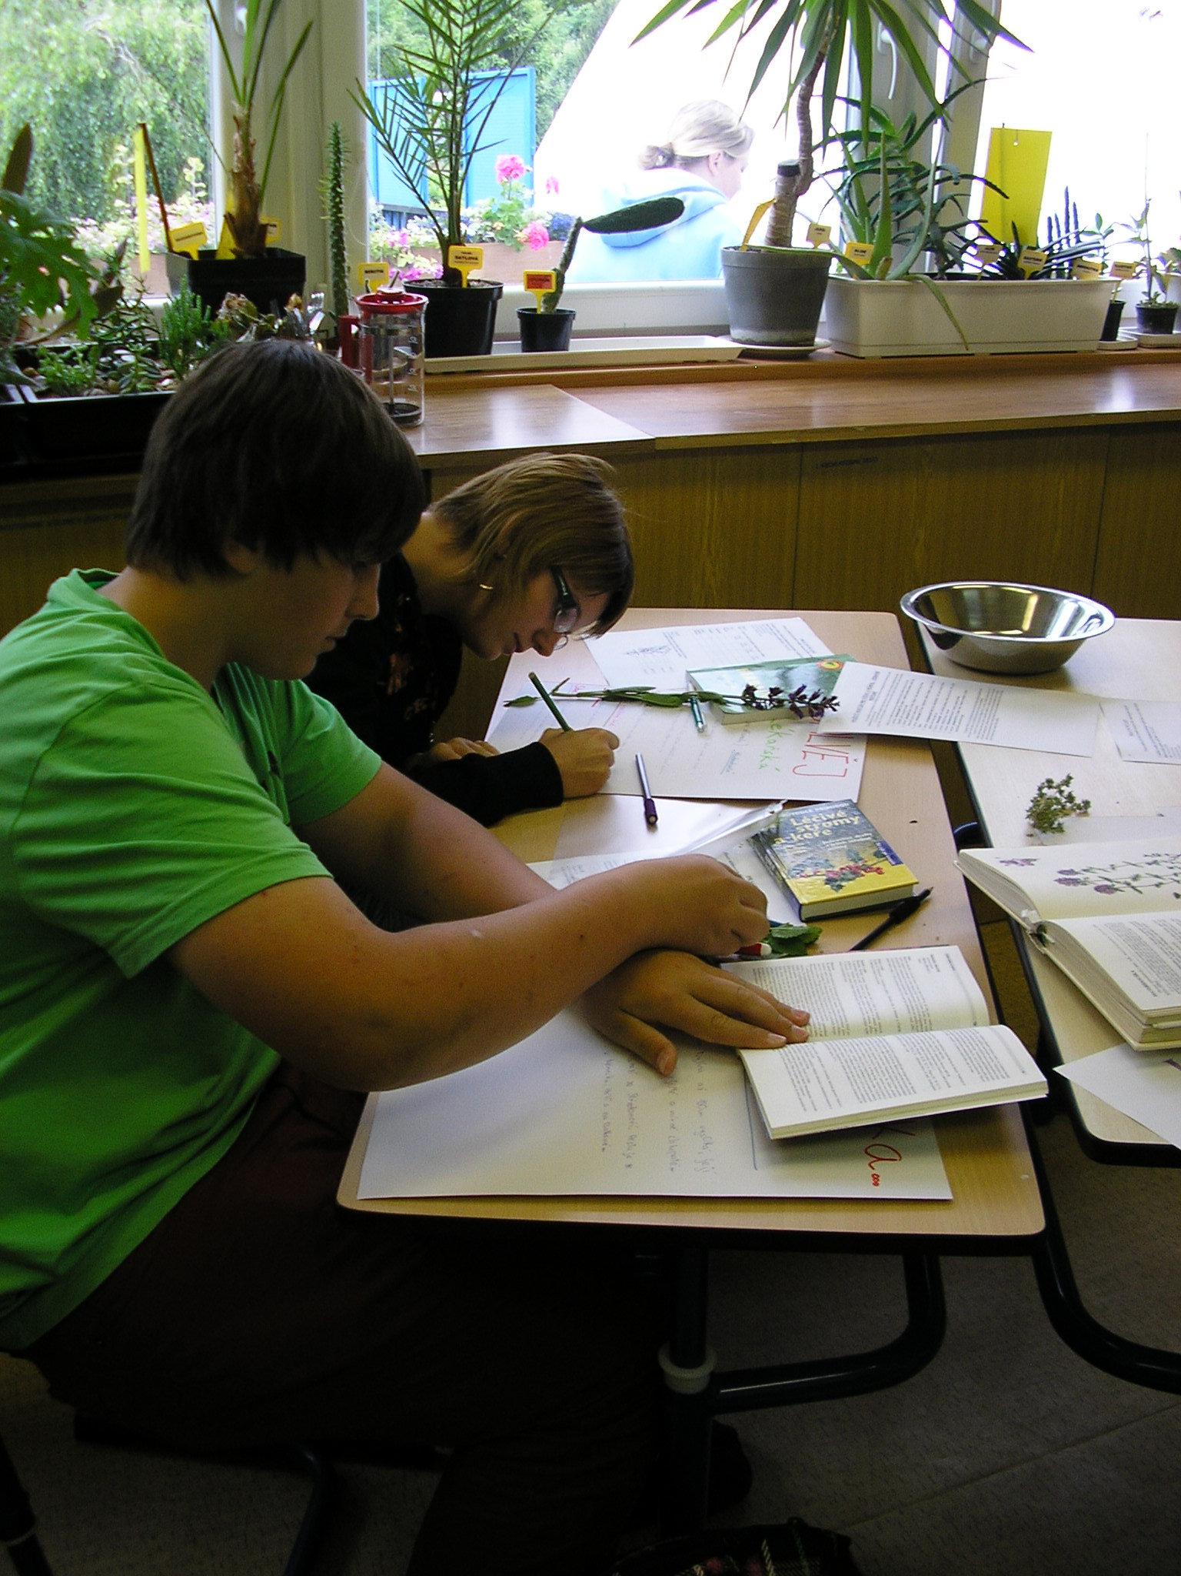

Fotografie, které jsou součástí této přílohy,
jsou z archivu autorek.

